学校简介
西北农林科技大学地处中华农耕文明发祥地、国家级农业高新技术产业示范区——陕西杨凌，现为教育部直属、国家“985工程”和“211工程”重点建设高校。现任党委书记李兴旺、校长孙其信。
学校前身是创建于1934年的国立西北农林专科学校。1999年9月，经国务院批准，由原西北农业大学、西北林学院、中国科学院水利部水土保持研究所、水利部西北水利科学研究所、陕西省农业科学院、陕西省林业科学院、陕西省中国科学院西北植物研究所等7所科教单位合并组建为西北农林科技大学。
建校80多年来，学校一代代师生秉承“经国本，解民生，尚科学”的办学理念和“诚朴勇毅”的校训，心怀社稷，情系苍生，承远古农神后稷之志，行当代“教民稼穑”之为，坚持走产学研紧密结合的办学道路，为推动我国农业现代化建设和农业科教事业发展做出了突出贡献。
学校在新中国成立前已是一所在国内外具有重要影响的知名大学；上世纪五六十年代，学校事业经历了一个快速的发展阶段，取得了辉煌业绩。合校以来，学校不断突出产学研紧密结合的办学特色，积极推进和深化科教体制改革，各项事业均实现了历史性跨越式发展，进入了新的发展阶段。
学校是全国农林水学科最为齐备的高等农业院校，设有25个学院（系、所、部）和研究生院，共有13个博士后流动站，16个博士学位授权一级学科，28个硕士学位授权一级学科，65个本科专业。现有7个国家重点学科和2个国家重点（培育）学科；农业科学居US.NEWS学科排名全球第26位；农业科学学科领域进入ESI全球学科排名前1‰之列，农业科学、植物学与动物学、工程学、环境科学与生态学、化学、生物学与生物化学等6个学科领域进入ESI全球学科排名前1%之列。建有2个国家重点实验室，1个国家工程实验室，3个国家工程技术研究中心，3个国家野外科学观测研究站，55个省部重点实验室及工程技术研究中心。
学校现有教职工4504人。其中，教师岗位2010 人 ；正高级专业技术人员548人;副高级专业技术人员1088人。有中国科学院院士1人，中国工程院院士1人，双聘院士11人；国家“千人计划”入选者8人，青年千人计划入选者8人；“长江学者”特聘教授7人、讲座教授3人，青年长江学者2人；国家杰出青年科学基金获得者8人，优秀青年基金获得者5人；国家百千万人才工程入选者12人，新世纪优秀人才支持计划入选者71人；陕西省“百人计划”特聘专家25人，学校“特聘教授”12人,国家教学名师2人。
学校从1934年开始招收本科生，1941年开始招收研究生。现有国家级人才培养创新实验区3个；国家级特色专业建设点12个；国家级实验教学示范中心3个。有国家级教学团队5支；教育部创新团队6支；国家级精品课程12门；国家级教学成果奖3项。现有全日制本科生21305人，各类研究生7619人。建校80多年来，学校毕业生遍布海内外，为社会累计培养输送本科以上专业人才13万名，有15位校友成为两院院士，为西北乃至全国农业现代化建设及农村经济社会发展做出了重要贡献。
学校始终坚持“顶天”、“立地”相结合的科技工作方针，瞄准国际科技前沿，紧密围绕国家战略需求和区域发展需要，积极开展面向农业生产实际的应用基础研究和应用技术研究，在动植物育种、植物保护、农业生物技术、旱区农业与节水技术、黄土高原水土流失综合治理等研究领域形成鲜明特色和优势。建校以来，学校累计获得各类科技成果6000余项，获奖成果1800余项。培育出了世界累计推广面积最大的优良小麦品种“碧蚂1号”，长期主导我国小麦品种换代的远缘杂交小麦良种“小偃6号”，我国自主培育和推广面积最大的优良苹果品种“秦冠”等重要科技成果，推广转化直接经济效益累计超过3000亿元。
合校以来，累计获得国家级科技奖励40项，其中主持完成13项；主持完成省部级科技成果一等奖72项；获陕西省科技进步最高成就奖1项。获国家授权发明专利1023件；审定动植物新品种446个。发表SCI、EI、SSCI论文11973篇，其中2015年第一署名单位SCI、EI、SSCI论文1815篇。现有8家农、林、水专业一级学会挂靠学校，编辑出版20种学术期刊，建有大学出版社。
学校面向国家和区域主导产业发展需求，积极开展科技成果示范推广和产业化工作。在国内率先探索实践以大学为依托的农业科技推广新模式，在全国首批建设新农村发展研究院。与100多个地方政府或龙头企业建立科技合作关系，在区域主导产业中心地带建立农业科技试验示范站26个、示范基地（专家大院、示范园）40个，构建了大学农业科技成果进村入户的快捷通道，累计创造直接经济效益500多亿元。学校科技园暨留学人员创业园进入首批国家级大学科技园。
学校坚持开放式办学，积极拓展国际科技教育合作与交流。先后与世界上154所著名大学或科研机构建立校际合作关系，其中14所大学全球排名前100名，年均1000名国（境）外学者来校开展学术交流。现有“中美水土保持与环境保护研究中心”、“中加旱区农业科技创新中心”等10个国际科技合作平台。倡议发起成立的“丝绸之路农业教育科技创新联盟”，吸引了沿线12个国家59所高校和科研机构加入其中。“十一五”以来，先后公派1401名学生出国留学。学校具有接收中国政府奖学金来华留学生资格，现有在校外国留学生230人。
学校校园面积5653.5亩，建筑面积128.06万平方米。固定资产总值34.74亿元，其中设备总值9.87亿元人民币，图书馆馆藏印刷本图书244.18万册，电子图书64.07万册。学校校园布局和谐统一，绿化美化亮化成效显著，自然与人文和谐相融，享有“生态园林式大学城”美誉。
学校的建设与发展备受党和国家的关怀和重视。党和国家领导人胡锦涛、江泽民、吴邦国、温家宝、贾庆林、李长春、乔石、朱镕基、李瑞环、曾庆红、吴官正、罗干、回良玉、刘延东、汪洋、陈至立、赵乐际、路甬祥、李建国、吉炳轩、张宝文、陈宗兴等先后来校视察，李岚清曾8次来杨凌，对学校改革、建设与发展所取得的成绩给予充分肯定和高度评价。
建校82年来，学校始终紧扣“三农”发展主题，坚持走产学研紧密结合的办学道路，已从以农为主的单科性大学发展为目前以农为特色、多学科协调发展的全国重点大学。当前，按照学校新的规划目标和战略思路，全校师生以科学发展观统揽全局，正在为实现“突出产学研紧密结合办学特色、创建世界一流农业大学”战略目标而努力奋斗！
校徽 学校标志
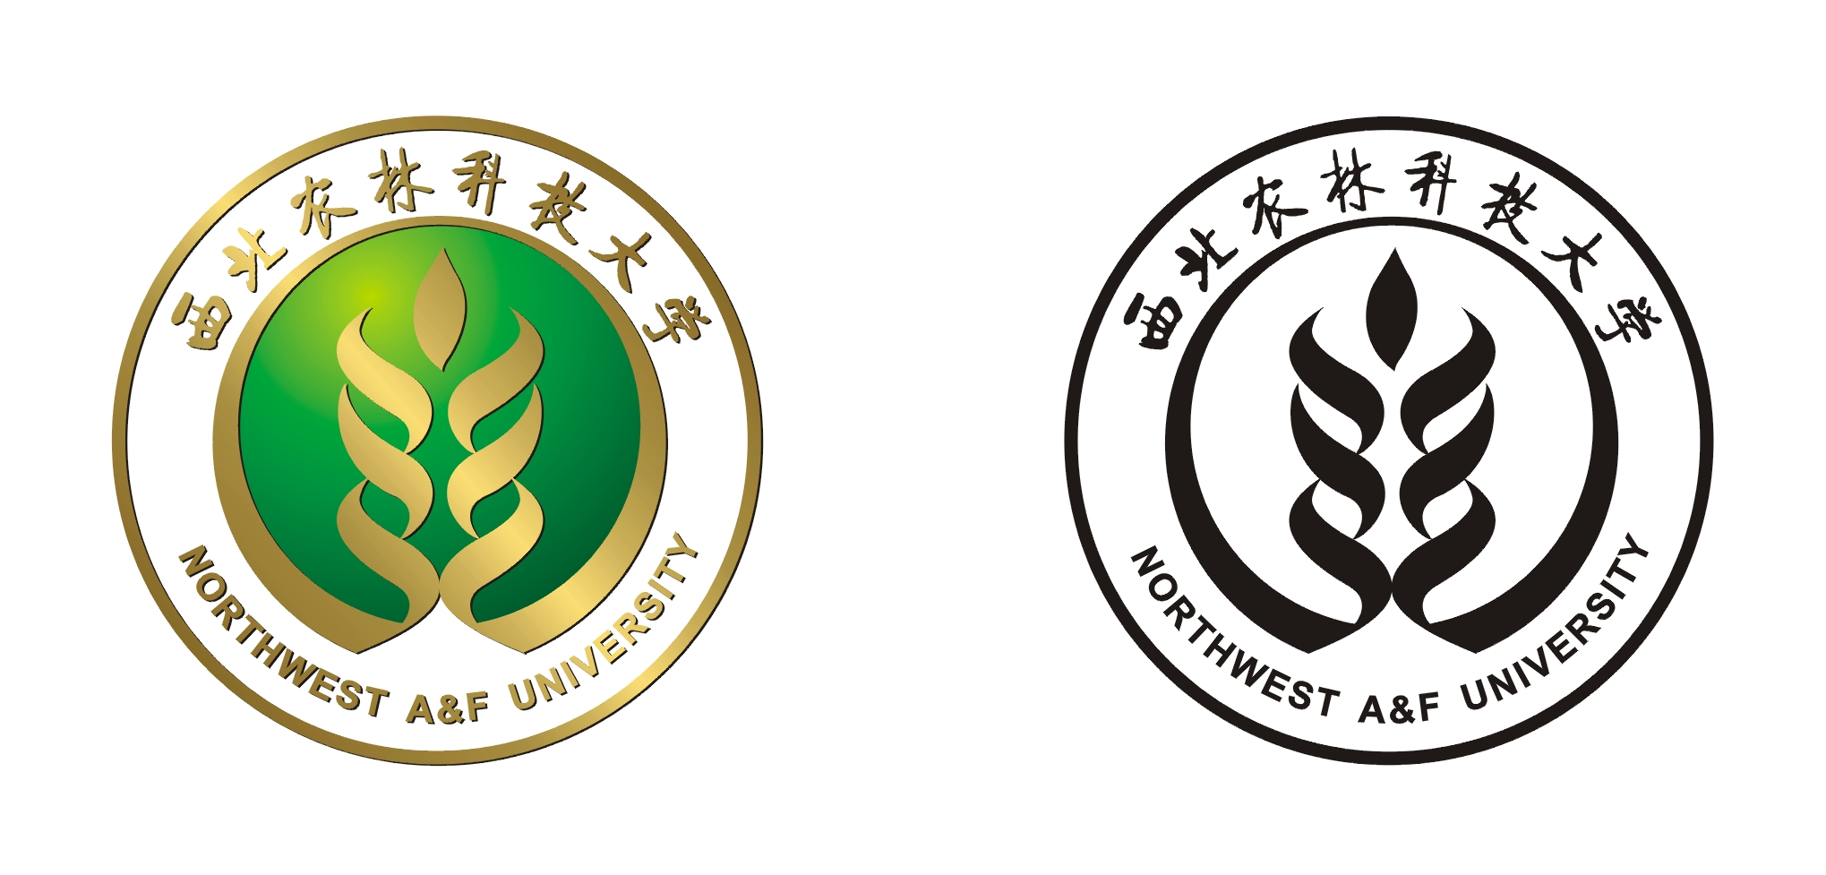校训：诚朴勇毅
校歌：
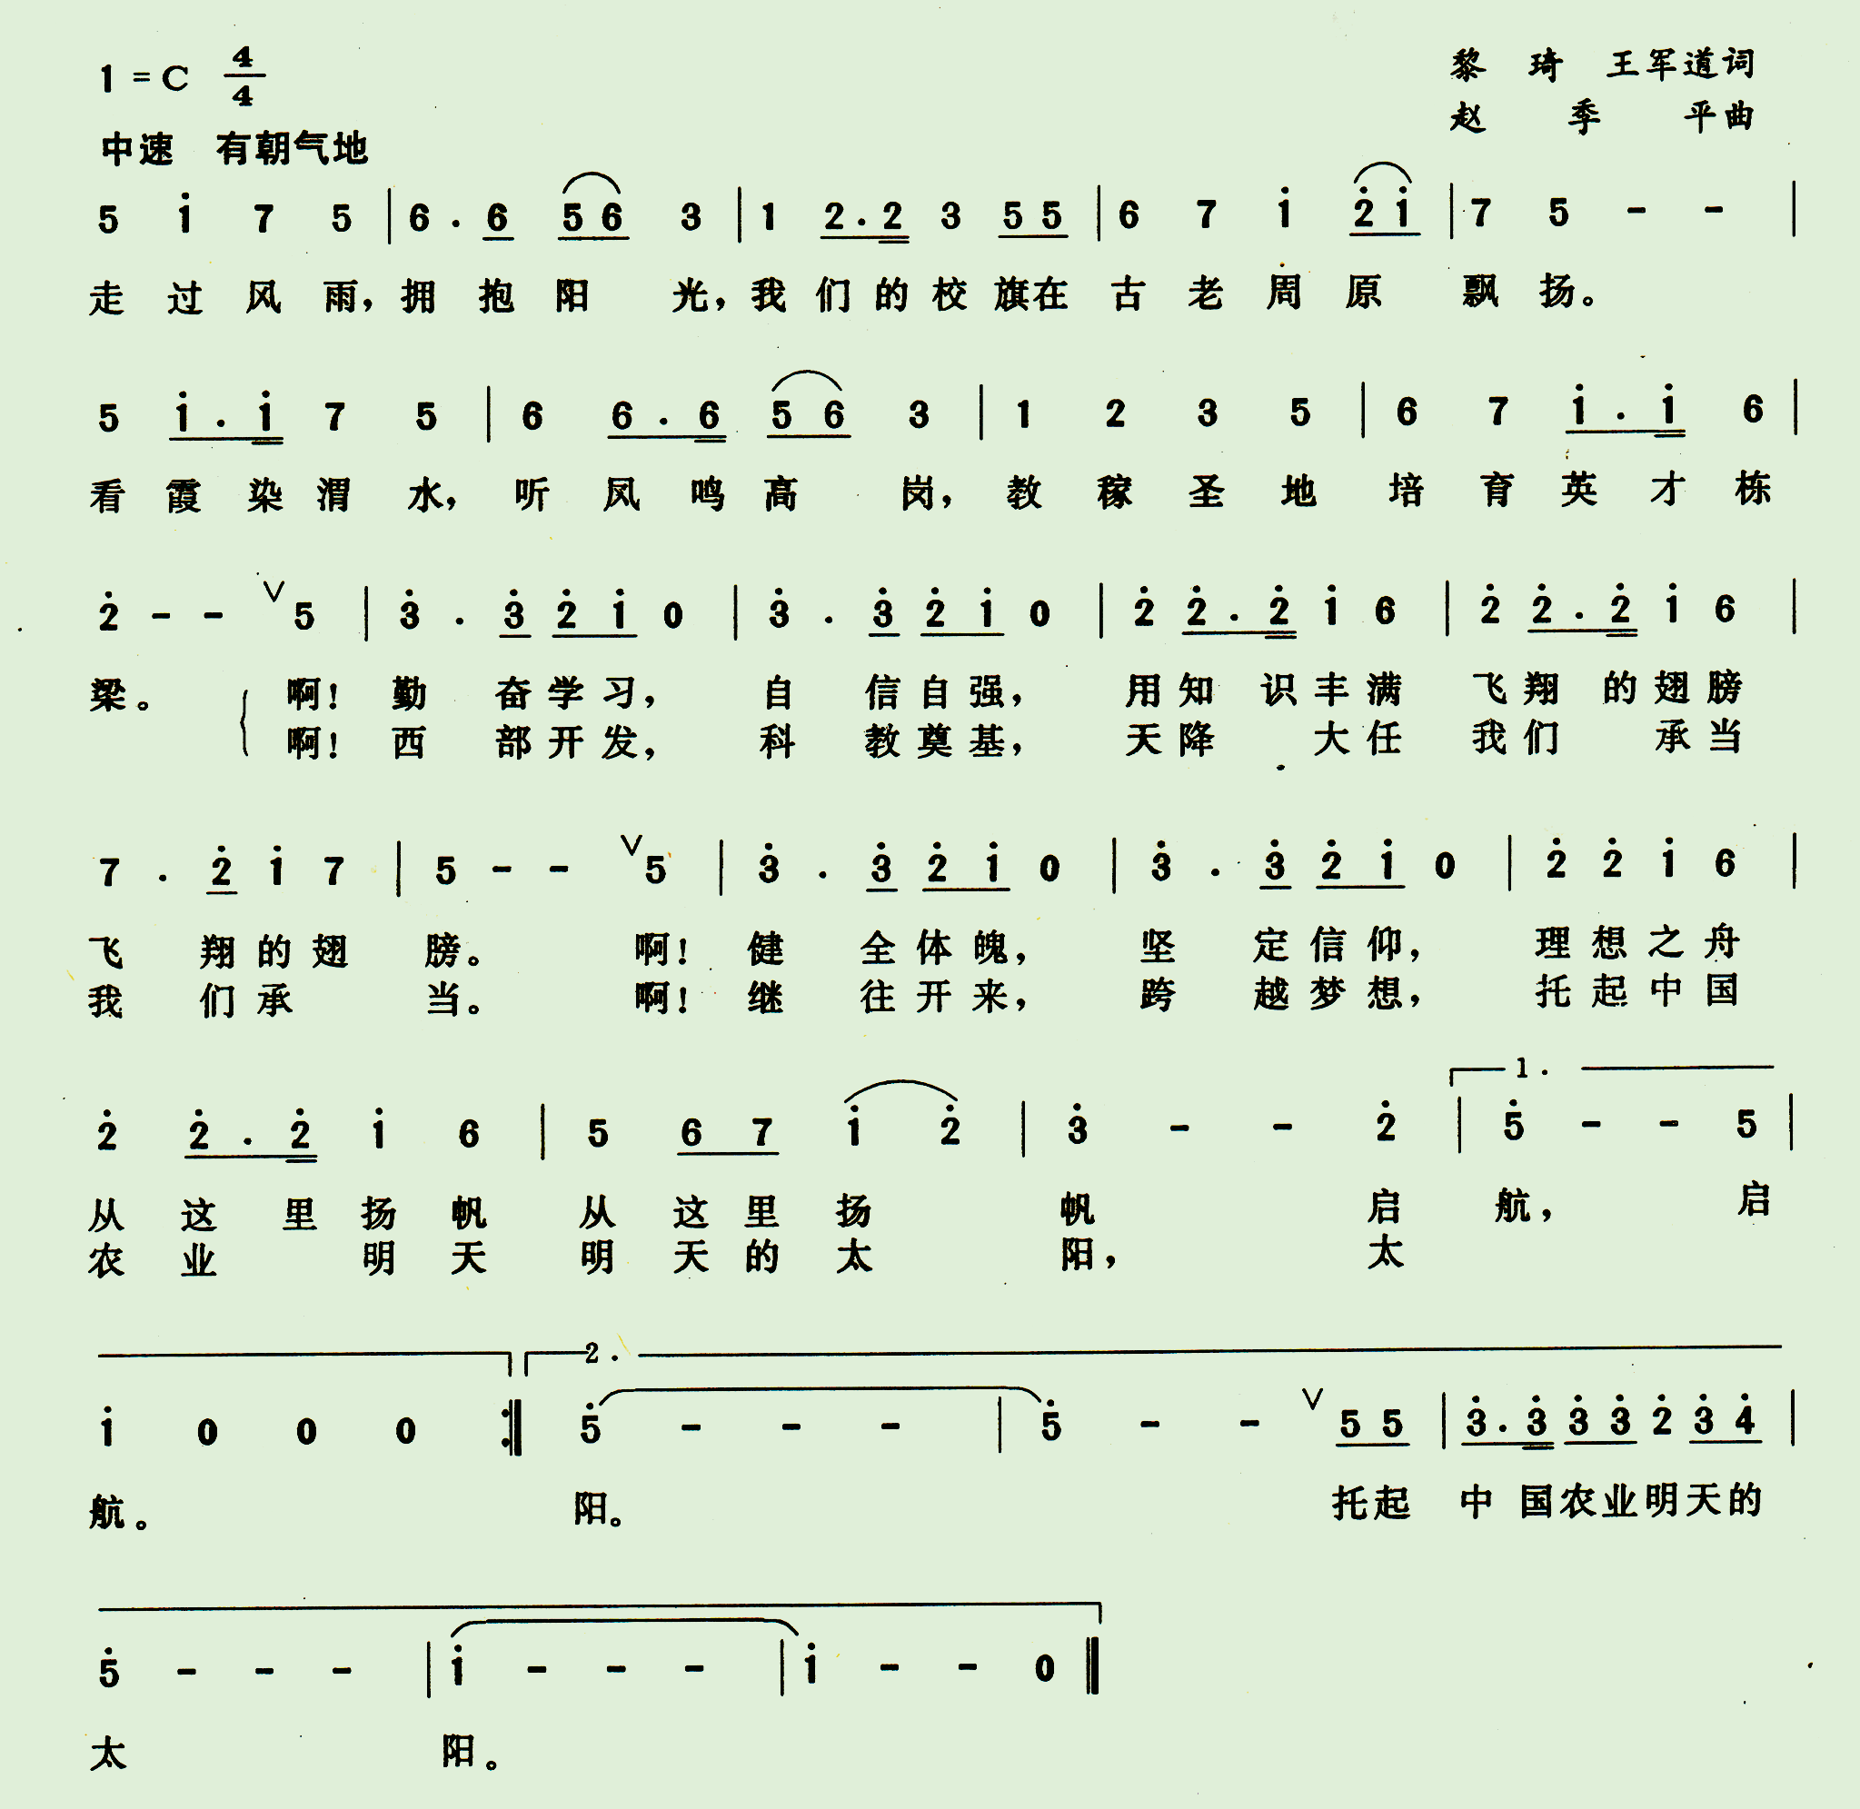
校旗：

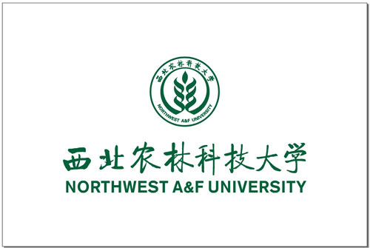
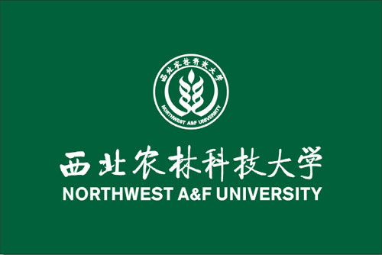
校名：

校情统计
2016--2017学年初学校基本数据
教职工总数 | 4504 |  | 国家重点学科 | 7
1. 专任教师 | 2010 |  | 国家级重点培育学科 | 2
其中：教授 | 436 |  | 省部级重点学科一级学科 | 6
副教授 | 666 |  | 省部级重点学科 | 25
获博士学位 | 1260 |  | 国家重点实验室 | 2
获硕士学位 | 533 |  | 国家工程实验室 | 1
2. 行政人员 | 698 |  | 国家工程技术研究中心 | 3
3. 教辅人员 | 683 |  | 省部级设置的研究机构 | 51
4. 工勤人员 | 723 |  | 学校占地面积(公顷) | 3735.08
教职工中正高级职称人数 | 548 |  | 其中：校园占地面积 | 376.9
其中：博士生导师 | 393 |  | 校舍建筑面积(平方米) | 1280611.32
教职工中副高级职称人数 | 1088 |  | 1. 教学科研及辅助用房 | 392624.29
其中：硕士生导师 | 609 |  | 其中：教室 | 78161.62
普通在校学生数 | 28924 |  | 图书馆 | 32906
其中：博士生 | 1857 |  | 实验室、实习场所 | 149303.63
硕士生 | 5762 |  | 科研用房 | 125343.04
本科生 | 21305 |  | 2. 行政用房 | 80426.04
成人教育学生数 | 6832 |  | 3. 生活用房 | 403929.81
博士后流动站 | 13 |  | 其中：学生宿舍 | 242920.93
博士学位授权一级学科 | 16 |  | 学生食堂 | 30998.21
博士学位点 | 68 |  | 固定资产总值(万元) | 347394.33
硕士学位授权一级学科 | 28 |  | 其中∶教学科研仪器设备值 | 98677.31
硕士学位点 | 119 |  | 当年新增仪器设备值 | 13757.21

历史沿革
西北农林科技大学是教育部直属的一所综合性全国重点大学， 1999年9月11日，由共处陕西杨凌的原西北农业大学、 西北林学院、 中国科学院水利部水土保持研究所、水利部西北水利科学研究所、陕西省农业科学院、陕西省林业科学院、陕西省中国科学院西北植物研究所等7个教学、科研单位合并组建的。学校为副部级建制，实行部省共建联合办学的新体制，重大事项以教育部为主，日常管理以陕西省为主。2004年6月进入国家"985工程"建设序列。学校历史可追溯到1934年于右任先生创办的国立西北农林专科学校。
西北农业大学前身是国立西北农林专科学校，创建于1934年。1938年与国立西北联合大学农学院、河南大学农学院畜牧系合并，成立国立西北农学院；解放后更名为西北农学院。 1985年经原农牧渔业部批准，更名为西北农业大学。1999年9月并入西北农林科技大学。
西北林学院其前身是原西北农学院森林系，成立于1934年。1979年从西北农学院分出，成立西北林学院。由林业部与陕西省双重领导，以林业部为主。1999年9月并入西北农林科技大学。
中国科学院.水利部水土保持研究所 中国科学院1954年决定筹建西北农业生物研究所，所址选定为陕西武功。1955年定名为中国科学院西北农业生物研究所，先后更名为中国科学院 西北生物土壤研究所、中国科学院西北水土保持生物土壤研究所、 "中国科学院西北水土保持研究所、 中国科学院、水利部西北水土保持研究所。1995更名为中国科学院水利部水土保持研究所。1998年被中国科学院确定为首批启动的国家知识创新工程试点单位之一。1999年9月并入西北农林科技大学。
水利部西北水利科学研究所 1940年西北农学院与中央水工实验所（后称中央水利实验处）合办武功水工实验室， 1952年扩建为西北水工实验所。之后，先后更名为西北水利科学研究所、陕西省水利科学研究所、水利部西北水利科学研究所、陕西省水利科学研究所、水利部西北水利科学研究所。1999年9月并入西北农林科技大学。
陕西省农业科学院 前身是西北农业科学研究所，于1952年由西北军政委员会农林部筹建成立。1954年隶属农业部，1958年改由中国农科院、陕西省农林厅双重领导，更名为中国农业科学院陕西分院。1973年划归陕西省农牧厅领导，更名为陕西省农林科学院，1983年定名为陕西省农业科学院。1999年9月并入西北农林科技大学。
陕西省林业研究所 前身系陕西省林业研究所，成立于1958年，属中国农业科学院陕西分院的一个专业研究所。1980年从陕西省农林科学院分出，成立陕西省林业科学研究所，归省林业厅领导。1998年更名为陕西省林业科学院。1999年9月并入西北农林科技大学。
陕西省中国科学院西北植物研究所 前身系中国科学院1965年组建的综合性植物学专业研究机构-中国科学院西北植物研究所。1970年7月下放陕西省管理。1982更名为西北植物研究所。1991年实行陕西省与中国科学院双重领导体制，更名为"陕西省.中国科学院西北植物研究所"。1999年9月并入西北农林科技大学。
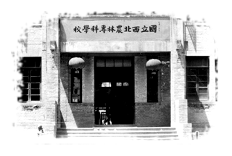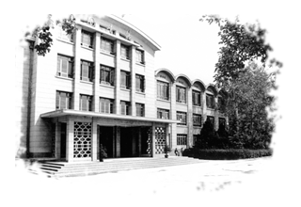

学校地处陕西关中腹地---杨凌农业高新技术产业示范区，陇海铁路、西宝高速公路穿境而过，交通十分便利。校园占地面积3012698平方米，环境幽雅，风景秀丽，是学习深造的理想之地。
学校目前占地45738亩，其中校园占地面积4900亩。主要分为南北校区，南校区包括国际交流中心、中心图书馆、科研主楼、体育馆、博览园以及林学院、农学院、资环学院、园艺学院、经管学院、成教学院、水建学院等单位，北校区包括水保所、后勤集团、产业集团、出版社、体育部以及机电学院、信息学院、动科学院、植保学院、食品学院等单位。

